LAMPIRAN 1
KUESIONER PENGABMAS
Peningkatan Kapasitas Kader PKK Dalam Implementasi Program “ IDEAL Untuk Penanggulangan Obesitas Di Desa Kesiman Kertalangu Denpasar

A. Identitas Responden
1 | Nama Sasaran | :
2 | No Urut No Urut | :
3 | Tempat Tanggal Lahir/umur | :
4 | Jumlah Anggota keluarga | :
5 | Alamat | :
6 | Status Perkawinan | :
7 | Pendidikan | :
8 | Pekerjaan | :

- DATA ANTROPOMETRI
1 | Berat badan | : | Kg
2 | Tinggi Badan | : | Cm
3 | Lingkar Pinggang | : | Cm
4 | Lemak Tubuh | : | %

Pengetahuan Tentang Diet Obesitas
NO |  | Pertanyaan |  | Jawaban
 |  |  |  | Ya |  |  | Tidak |  | Ket
Sumber karbohidrat
1 | Orang Obesitas perlu mengurangi konsumsi makanan utama bersumber dari karbohidrat seperti nasi, mie atau roti ?
2 | Ibu Obesitas harus dibiasakan mengonsumsi sumber karbohidrat seperti ubi, singkong dan jagung setiap minggu minggu penganti beras
3 | Jangan membiasakan menambahkan gula dengan frekuensi > 2 kali sehari untuk minuman dan masakan
4 | Ibu yang obesitas seharusnya menghindari mengonsumsi cake, cokelat atau biscuit setiap hari
Sumber Lemak
1 | ibu obesitas lebih sering makan produk yang digoreng dibandingkan dengan direbus atau dikukus karena lebih gurih
2 | ibu perlu membiasakan mengonsumsi makanan jeroan, otak 2- 3 kali seminggu
3 | Ibu seharusnya menghilangkan sebagian lemak daging atau ayam jika hendak dimasak
4 | Konsumsi minyak sayur l >2 kali seminggu dalam mengolah makanan baik bagi ibu obesitas
Sumber protein
1 | mengkosumsi daging berlemak lebih dari setiap hari tidak baik bagi ibu obesitas
2 | Biasakan mengonsumsi ikan setiap > 3 kali seminggu
3 | ibu hastus dibiasakan mengonsumsi kacang kacangan dan hasil olahan setiap hari
4 | Ibu sebaiknya mengindari mengonsumsi makanan kaleng
Konsumsi Buah dan Sayur

1 | ibu obesitas dianjurkan menkonsumsi minimal 4 porsi porsi mangkok buah dan sayur setiap hari
2 | ibu obesitas dianjurkan mengonsumsi buah minimal 5 jenis dalam seminggu
3 | Apakah ibu mengonsumsi minimal 5 jenis sayuran setiap minggu
4 | Ibu Obesitas sebaiknya lebih menyukai buah segar dibandingkan buah kaleng
Minuman
1 | ibu Obesitas biasa mengonsumsi air putih sebanyak 6-8 gelas sehari
2 | ibu sebaiknya menghindari mengonsumsi sirup atau minuman manis setiap hari
3 | Ibu obesitas sebaiknya terbiasa mengonsumsi soft drink > 3 kali seminggu
Garam
1 | Ibu obesitas sebaiknya tidak membiasakan menambahkan garam berlebih pada setiap makanan yang dimasak
2 | ibu Obesitas sebaiknya tidak mengkonsumsi snack manis dan gurih pada saat bekerja atau menonton televisi
3 | Ibu obesitas sebaiknya tidak terlalu sering mengolah makanan kaleng sperti sosis atau ham > 1 kali seminggu
4 | Ibu obesitas sebaiknya tidak menambahkan kecap dan saos pada makanan yang dimakan

Pertanyaan tentang Gizi Seimbang dan Obesitas
- Pernyataan yang benar tentang Gizi Seimbang :
- susunan pangan sehari yang mengandung zat gizi yang sesuai jenis dan jumlahnya
- Gizi seimbang ha mengandung zat gizi tertentu saja
- Gizi seimbang tidak perlu memperhatikan aktivitas fisik sehari hari
- Gizi seimbang sama untuk semua golongan umur
2. Kelompok makanan dalam gizi seimbang terdiri dari :
- Makanan pokok, lauk pauk , sayuran
- Makanan pokok, lauk pauk , sayur dan buah
- Makanan pokok lauk dan buah
- Makanan pokok, lauk pauk dan makanan selingan
- Salah satu dari empat Pilar Gizi Seimbang adalah :
- Mengkonsumsi makanan yang beraneka ragam
- Melakukan aktiviatas fisik 1 kali dalam sebulan
- Memeriksakan status gizi secara rutin ke Puskesmas
- Mencuci tangan dengan air mengalir tanpa sabun
- Konsumsi makanan seimbang juga harus disertai dengan minum air putih sebanyak :
- 5 gelas sehari
- 6 gelas sehari
- 7 gelas sehari
- 8 gelas sehari

- Untuk makan sehari hari, maka porsi dari setiap kelompok makanan berpedoman pada :
- Piring nasi
- Piring Snack
- Piring sajiku
- Piring lauk
- Obesitas merupakan suatu kondisi terjadi penumpukan lemak berlebihan karena :
  - asupan energi sedikit
- pengeluaran energi berlebih
- asupan energi berlebih dan pengeluaran sedikit
- asupan energi dan pengeluaran energi berlebih
- Kegemukan berdasarkan Indeks Masa Tubuh ( IMT) , jika IMT :
- > 19 kg/m2. B. > 21 kg/ m2 . c. > 23 kg/ m2 d > 25 kg/ m2

- Salah satu dampak penyakit yang terjadi karena obesitas adalah :
- Diare , b. . Penyakit maag c. Tekanan darah Tinggi d. Penyakit Kulit

8. Jenis obesitas yang lebih sering terjadi pada wanita adalah type genoid atau :
a. Obesitas tipe pear b. Obesitas tipe apel c.Obesitas sentral .d. semua benar

- Jenis makanan yang banyak menimbulkan kegemukan dan obesitas adalah :
- Nasi, , makanan dan minuman manis
- Kacang kacangan dan olahannya
- Makanan digoreng dan berlemak banyak
- Sayur dan buah buahan
- Salah satu upaya untuk menanggulangi obesitas adalah :
- Mengkonsumsi makanan seperlunya
- Melakukan aktivitas fisik bersama 1 kali sebulan
- Mengkonsumsi makanan seimbang dan olah raga teratur
- Mengkonsumsi obat obatan .

( Enumerator)

- Formulir Penilaian Keterampilan dalam Menyusu Menu
Kelompok | Kesesuaian Menu | Komposisi Bahan | Variasi | Penyajian/Warna | Total NIlai
Bobot | 40% | 20% | 20% | 20%
1
2
3
4
5
6
7
8
9
10

Leaflet Obesitas .
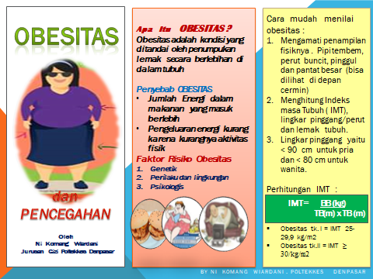
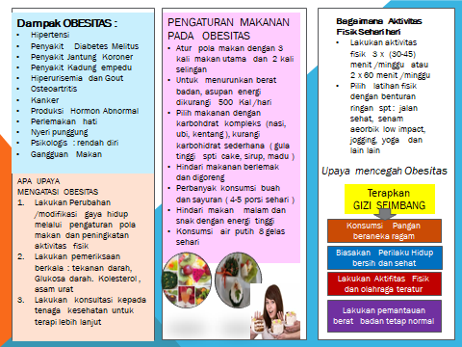

DOKUMENTASI KEGIATAN

Kegiatan Sosialisasi Pengabmas
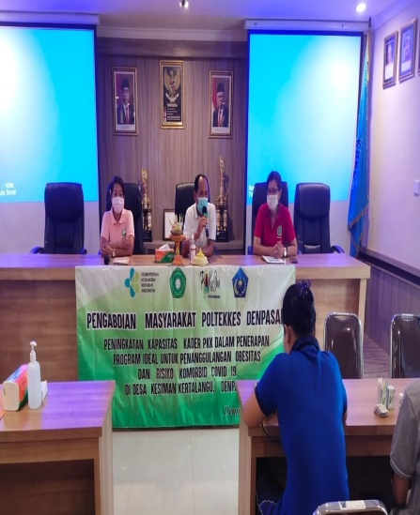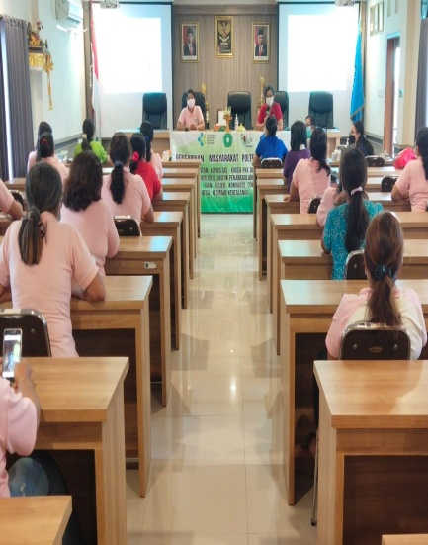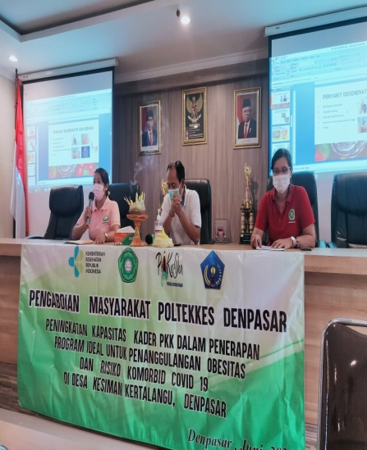
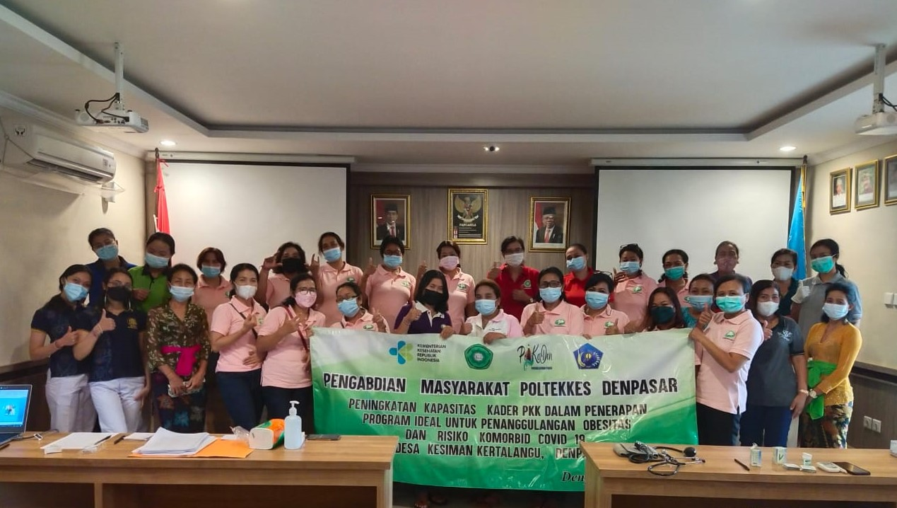
2. Pengumpulan data Awal
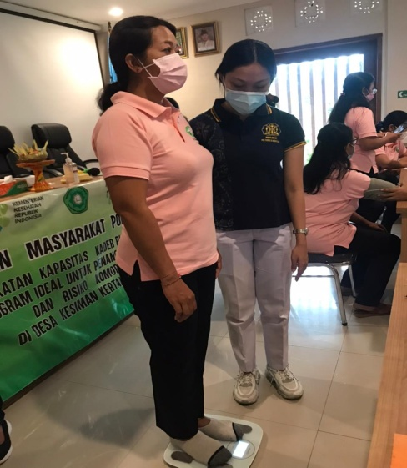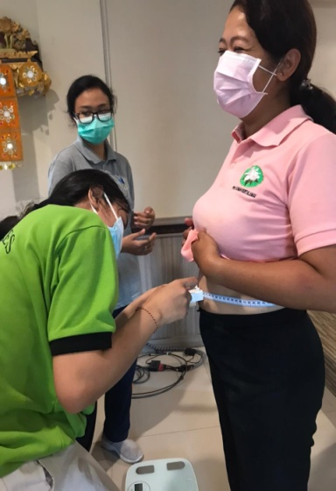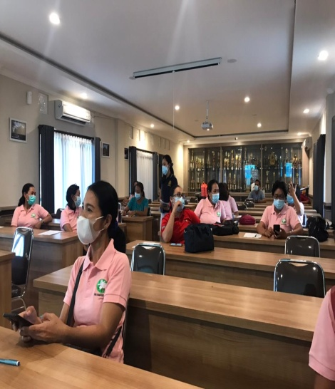

- Edukasi Luring
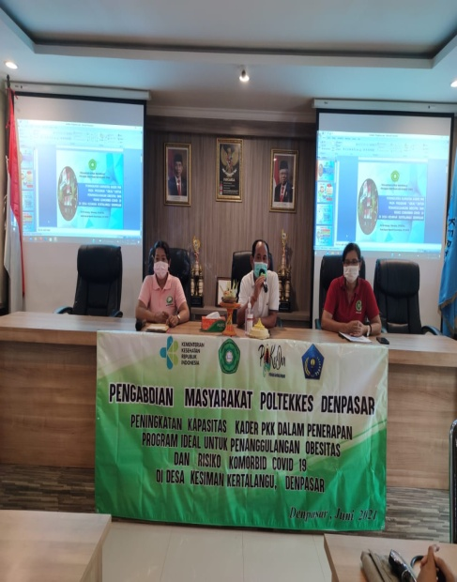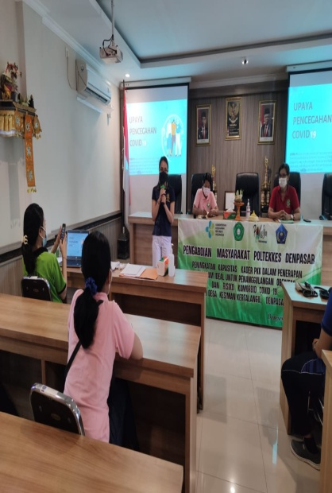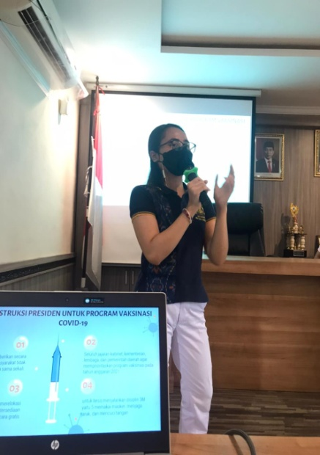

- Video Demo Menyusun dan mengolah Menu seimbang

